作 者 推 荐

塔拉·库镇（Tara Goedjen）

作者简介：

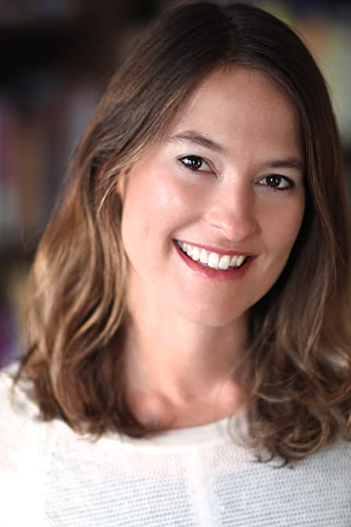
塔拉·库镇（Tara Goedjen）拥有阿拉巴马大学（University of Alabama）的美术硕士学位，在美国南部长大。她是《无法呼吸》（The Breathless）和《没有美女或野兽》（No Beauties or Monsters）的作者。她曾在悉尼麦克米伦出版社（Pan Macmillan）任编辑，现在是自由撰稿人。她住在加利福尼亚州蒙特里。她的小说已经在多家杂志上发表，例如美国波士顿大学《AGNI》杂志、《新英格兰评论》（New England Review）、《童话评论》（Fairy Tale Review）、《BOMB》、《肯尼亚在线评论》（Kenyon Review Online）、《棱镜：国际和国内》（Prism: International, and Overland）等等，她的故事集入围了去年圣劳伦斯图书奖（St. Lawrence Book Award）的决赛。想了解更多关于塔拉和她的小说的信息，请在推特上关注@TaraGoedjen。

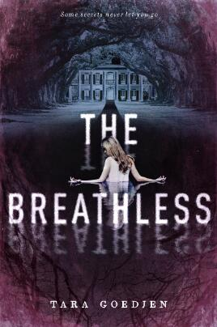
中文书名：《无法呼吸》
英文书名：THE BREATHLESS
作 者：Tara Goedjen
出 版 社：Delacorte
代理公司：Inkwell/ANA/Lauren Li
页 数：368页
出版时间：2017年10月
代理地区：中国大陆、台湾
审读资料：电子稿
类 型：小说

内容简介：

曾经在蓝门庄园有三位美丽的姐妹。后来只剩下两人。罗珊·科尼（Roxanne Cole）的死撕碎了这个美满的家庭，而梅（Mae）仿佛无法呼吸一般难过。每个人都想忘记罗珊，但是梅不能让姐妹就这样离去。

没有人真的知道在发现罗珊尸体的那个沙滩上究竟发生了什么，但是她的男朋友凯奇（Cage）当晚离奇失踪，音讯全无。罗珊去世差不多一年后，他敲响了蓝门庄园的大门，打听罗珊的下落。

凯奇没有过去十二个月的记忆。据他说，罗珊前一天还活着。梅并不相信他，但事情确实不正常。罗珊死后，没有什么是正常的。

然后梅发现了一本藏在罗珊房间里绿色皮的小本子。它里面写满了秘密——危险的秘密——关于她的家人和罗珊。如果这里面写的是真实的，那么或许，仅仅是或许，罗珊不会永远死去……

媒体评价：

“《无法呼吸》 是部分魔术般的神秘，部分南部哥特式，还有一部分浪漫，让人一下子就激动起来。我简直不能放下这本书！ ”
----塔拉·哈德森（Tara Hudson），《从今以后三部曲》（Hereafter Triology）作者

“诱人而神秘，《无法呼吸》有着无尽的秘密和交织爱与失落的故事。”
----萨拉·洛德（Sarah Tomp），《我最好的一切》（My Best Everything）作者

“这个激动人心的南方故事浸透了气氛！一个秘密的世界，神秘的传家宝和禁忌的爱。准备好被一个故事迷住，在这个故事中不仅仅是过去仍然活着……而且死了也是！”
----阿德里安娜·马瑟（Adrianna Mather），
《如何吊死一个女巫》（How to Hang a Witch）作者

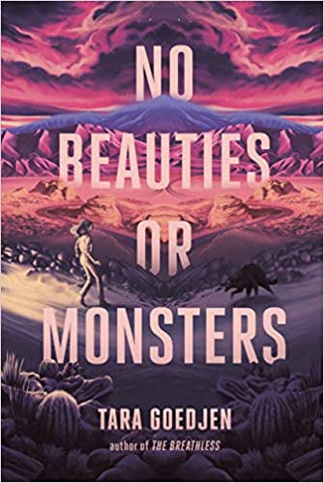
中文书名：《没有美女或野兽》
英文书名：NO BEAUTIES OR MONSTERS
作 者：Tara Goedjen
出版社：Delacorte/PRH
代理公司：Inkwell/ANA/Lauren Li
页 数：368页
出版时间：2021年12月
代理地区：中国大陆、台湾
审读资料：电子稿
类 型：小说

内容简介：

对于罗里·鲍尔（Rory Power）和《怪奇物语》（Stranger Things）的粉丝们来说，这是一个全新的、令人毛骨悚然的解谜故事。这个女孩的家庭秘密十分危险，就像她周围的沙漠一样，但她揭露真相的努力很可能会对现实本身造成重大打击。

自从她父亲去世后，莱莉（Rylie）就再也没有回过二十九棕榈树镇。那里有她无数的回忆，全都深埋在莫哈韦沙漠的沙子里——那是关于她的父亲、她的老朋友内森（Nathan）和莉莉（Lily），更重要的是，关于她神秘的祖父的回忆，他在去世前就与莱莉的家人断绝了联系。但是她妈妈工作上的新任务意味着她们人必须搬家，现在莱莉回到了这个她从未想过回到的地方，住在她几乎不认识的祖父的房子里。

至少她的老朋友们很高兴她能回家。好吧，非要说的话，是他们中的一些人。莉莉已经不在了，她消失在了沙漠里。二十九棕榈树镇比莱莉记忆中的还要奇怪。镇上的人们窃窃私语地谣传着这里有一个逍遥法外的神秘杀手，但不单单二十九棕榈树镇让莱莉觉得不对劲，她看到了一些她无法解释的事情。她看到了在夜幕下游荡的怪物的幻象。

不知何故，这一切似乎都与她的祖父和他留下来的小屋有关。莱莉想知道真相，但她不知道自己该不该相信自己。她脑子里的怪物是真实存在的吗？又或者说，沙漠中最致命的东西——其实是莱莉自己？

媒体评价：

“这是一场充满谜题和诡计的盛宴，《没有美女或野兽》（No Beauties or Monsters）探索了我们的生活如何在可能性的边界无限徘徊。读这本书会让你感觉仿佛夹在美梦与噩梦之间。”
----帕克·皮维豪斯（Parker Peevyhouse），《奇异出口》（Strange Exit）
和《回声的房间》（The Echo Room）的作者

“《没有美女或野兽》拥有出色的情节、氛围塑造和紧张感，库镇的故事会让你不停地翻动书页，你会随着被作者描绘得栩栩如生的女主人公莱莉一起，寻找她无法理解的答案。”
----玛丽特·魏森伯格（Marit Weisenberg），《失眠》（The Insomniacs）
和《选择》（Select）的作者

“它令我完全投入其中，无法自拔，我只恨自己不能读得更快一点。”
----凯拉·奥尔森（Kayla Olson），《沙堡帝国》（The Sandcastle Empire）
和《分裂的沉默》（This Splintered Silence）的作者

谢谢您的阅读！
请将反馈信息发至：李文浩（Lauren Li）
安德鲁·纳伯格联合国际有限公司北京代表处
北京市海淀区中关村大街甲59号中国人民大学文化大厦1705室
邮编：100872
电话：010-82449901
传真：010-82504200
Email：Lauren@nurnberg.com.cn
网址：http://www.nurnberg.com.cn
微博：http://weibo.com/nurnberg
豆瓣小站：http://site.douban.com/110577/
微信订阅号：ANABJ2002

